Speed cPL
Veterinární přípravek
Veterinární diagnostický test – Pouze pro použití in vitro

Fluorescenční imunoanalýza pro měření koncentrace pankreatické lipázy ve vzorcích séra nebo plazmy psů.
6 testů
Nemíchejte reagencie z různých balení.
Obsahuje:
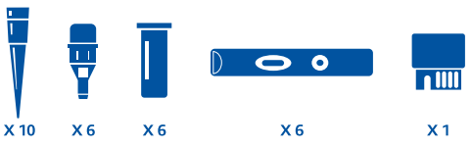
10x špička pipety, 6x kapátko, 6x zkumavka s reagentem, 6x testovací kazeta, 1x kalibrační čip
Uchovávání: +2°C až +8°C
Pouze pro zvířata.
Před použitím čtěte návod k použití.
Držitel rozhodnutí o schválení/výrobce : Virbac Diagnostics, 285 avenue de Rome, 83500 La Seyne sur mer, France
Číslo schválení: 113-24/C

